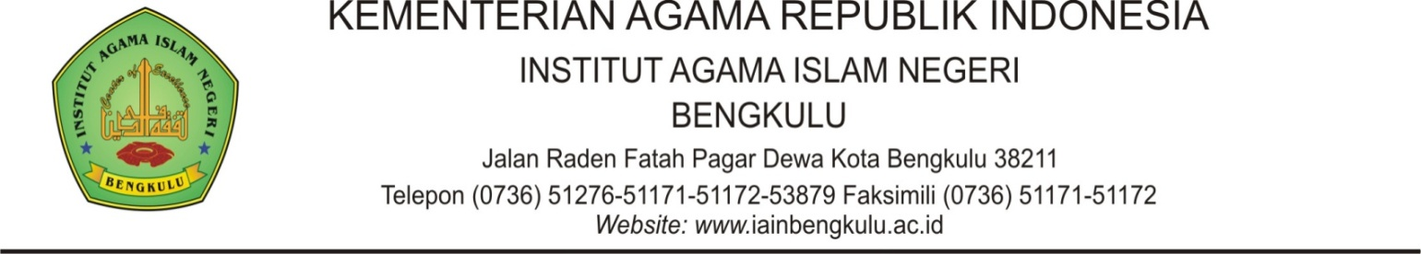

NOTA DINAS
Nomor :

Yth : Rektor IAIN Bengkulu
Dari : KPJI IAIN Bengkulu
Hal : Mohon SK Penerbitan Jurnal Al Intaj
Tanggal : 17 Februari 2021

Sehubungan dengan akan ditterbitkannya Jurnal AL Intaj Edisi Maret tahun 2021 Konsorsium Penulisan Jurnal Ilmiah Fakultas Ekonomi dan Bisnis Islam IAIN Bengkulu, maka dengan ini kami mengajukan usul SK Penetapan Penerbitan Jurnal Al Intaj Edisi Maret tahun 2021. Adapun berkas SK terlampir.
Demikian permohonan ini, atas perkenan dan kebijaksanaannya diucapkan terimakasih.

Bengkulu, 17 Februari 2021
Ketua KPJI

Ahmad Abas Musafa

Lampiran I

Pengelola
Penangung Jawab : Ahmad Abas Musofa
Redaktur : Nonie Afrianty
Editor :
- Suharyono (Institut Agama Islam Negeri Bengkulu)
- Mesi Herawati (Institut Agama Islam Negeri Bengkulu)
- Ana Fitria (UIN Ar Raniry Aceh)
- Dimas Pratomo (UIN Raden Intan Lampung)
- Dian Pertiwi (UIN Raden Fatah Palembang)
Sekretariat : Riri Novitasari
Desain Grafis : M. Taufiqurrahman

Reviewer :
- Nurul Hak (Institut Agama Islam Negeri Bengkulu)
- Anton Priyono Nugroho (Universitas Islam Indonesia Yogyakarta)
- Rahmani Tomorita Yulaiani (Universitas Islam Indonesia Yogyakarta)
- Mohammad Bekti Hendri Anto (Universitas Islam Indonesia Yogyakarta)
- Yuli Ardiansyah (Universitas Islam Indonesia Yogyakarta)
- Priyonggo Suseno (Universitas Islam Indonesia Yogyakarta)
- Anton Bawono (Institut Agama Islam Negeri Salatiga)
- Yusdani (Universitas Islam Indonesia Yogyakarta)
- Ade Sofyan Mulazid (Universitas Islam Negeri Syarif Hidayatullah Jakarta)
- Aidil Novia (Universitas Islam Negeri Imam Bonjol Padang)
- Widhiya Ninsiana (Institut Agama Islam Metro Lampung)
- Jaka Sriyana (Universitas Islam Indonesia Yogyakarta)
- Shafinar Ismail (Universitas Teknologi MARA, Alor Gajah, Malaysia)
- Tulus Suryanto (Universitas Raden Intan Lampung)
- Dinnul Alfian Akbar (Universitas Raden Fatah Palembang)
- Nur Kholis (Universitas Islam Indonesia)
- Abdillah Ahsan (Universitas Indonesia)
- Nafis Irkhami (Institut Agama Islam Negeri Salatiga)
- Mudrajad Kuncoro (Universitas Gadjah Mada Yogyakarta)
- Ahmad Wira (Institut Agama Islam Negeri Imam Bonjol Padang)

Pembuat Artikel :
- Dunyati Ilmiah, Ageng Asmara Sani dan Muhammad Galih Wonoseto (Universitas Alma Ata Yogyakarta dan Universitas Islam Negeri Sunan Kalijaga Yogyakarta)
- Sofian Saiful Rizal dan Insiyah (Universitas Narul Jadid)
- Herry Novrianda (Universitas Terbuka Bengkulu)
Aan Shar dan Debby Arisandy (Institut Agama Islam Negeri Bengkulu)
- Evita Yulyani, Nana Diana (Universitas Sirsa Perbangsa Karawang)
- Agus Salihin (Universitas Islam Negeri Sunan Kalijaga Yogyakarta)
- Riri Septiyaningrum Putri, Deki Fermasnyah dan Any Eliz (Universitas Islam Negeri Raden Intan Lampung)
- Muhammad Ngasifudin dan Tri Almunawaroh (STKIP Magenang)
- Agnes Yolanda (Institut Agama Islam Negeri Bengkulu)
- Celine Quatro, Asnaini dan Amimah Oktarina (Institut Agama Islam Negeri Bengkulu)
- Katra Pramadeka (Institut Agama Islam Negeri Bengkulu)

Bengkulu, 17 Februari 2021
Ketua KPJI

Ahmad Abas Musafa

